共青团上海对外经贸大学委员会文件

沪经贸大团〔2021〕45号

关于在“智慧团建”系统上做好毕业学生团员团组织关系转接工作的通知

各学院团委、直属团支部：
2021年的毕业季已经来临，为在“智慧团建”系统上做好毕业学生团员组织关系转接工作，请全校团组织务必站在“学社衔接”整体工作部署的高度，对照工作安排和具体推进节点，按照要求认真做好2021年毕业学生团组织关系转接的发起和接收工作，努力完成全校“学社衔接”率100%的工作目标。具体工作安排如下：

一、转接类型
（一）升学的毕业学生团员：由各类学校团组织于新生入学后1个月内，在“智慧团建”系统上建立新生所属团组织，及时将新入学的学生团员组织关系转入。原就读学校团组织和团员本人也可在录取学校新生团组织创建后，登录“智慧团建”系统申请将组织关系转出。
注意：原就读学校团组织不得将已升学的毕业学生团员组织关系转至团员居住地或户籍所在地团组织。
（二）已落实工作单位（含自主创业）的毕业学生团员：由原就读学校、毕业后工作单位团组织或团员个人通过“智慧团建”系统申请将组织关系转至工作单位团组织。
注意：（1）工作单位尚未建立团组织的，应转至其经常居住地或工作单位所在地乡镇、街道团组织（经常居住地优先）（2）因故乡镇、街道团组织确有接收困难的，可由团区委建立“流动团员团支部”承担接收责任（下同），团区委应在6个月、最长不超过1年内根据实际去向将这部分团员的组织关系转出。
（三）参军入伍的毕业学生团员：由原就读学校团组织或团员本人在“智慧团建”系统上发起组织关系转接申请，省级团委审核通过后，该团员将进入特殊单位专属库集中进行管理。转往涉密单位工作的情况参照此流程办理。
（四）未升学或未落实就业去向的毕业学生团员：①应将组织关系转至居住地或户籍地所在乡镇、街道团组织（优先转至居住地），乡镇、街道团组织应及时跟进做好组织关系转接。②个别极特殊情况可在原学校保留组织关系6个月，符合条件的应当及时转出。组织关系保留在学校期间，由各学院团组织建立“流动团员团支部”集中进行管理。
（五）出国（境）学习生活的毕业学生团员：由出国（境）前所属学校团组织保留其组织关系，各学院团组织须在“智慧团建”系统中单独建立“出国（境）学习研究团员团支部”集中进行管理。出国（境）团员集中的学校团组织，应当通过建立网上团员社群等方式加强联系服务。
（六）延迟毕业的学生团员：由原就读学校的学院团组织在“智慧团建”系统中做好标记，并建立“延迟毕业团组织”集中进行管理。
二、转接发起方与接收方
（一）发起方：原就读学校团组织或团员本人在明确团员基本信息和毕业去向后，均可申请开展组织关系转接。
注意：应严格根据团员实际去向发起转接申请，严禁简单按“未就业”转往毕业学生团员居住地或户籍地乡镇、街道团组织等弄虚作假行为，防止“名在人不在”“团籍空挂”。
（二）接收方：毕业学生团员新的学习单位收到转接申请后，应根据毕业学生团员的实际去向，按照转接工作规范及时与本人取得联系、进行相关审核，但不得无故拒接团员组织关系。
注意：①对组织关系转出但尚未被接收的团员，原所在团组织仍然负有管理责任。②毕业学生团组织中的团员已全部完成转接的，应及时在系统中将该团组织删除。③毕业学生团员须按相关规定及时办理线下组织关系转接和档案转递手续，防止团员档案遗失。（需要团组织关系介绍信的学院请自行填好介绍信，打印好统一送到行知楼305办公室加盖团委章，介绍信模板在团委官网可以下载）
三、时间安排
（一）标记期：请各学院团组织于6月18日（周五）前确认并标记毕业生团支部的毕业时间，如有延迟毕业团员或者教师身份的情况需单独进行标记。（具体操作见附件2）
（二）提交转接申请期：请各学院团组织通知毕业学生团员尽快在“智慧团建”系统中提出“学社衔接”转接申请，各学院团组织系统转出发起率应于6月底、7月中旬和7月底分别达到70%、90%和100%。
（三）转入申请审核期：请各学院团组织于9月13日（周一）前建立完成新生团支部的建立，并对收到的各类转入申请进行审核（请及时关注，尽早操作）。
（四）工作收尾期：9月30日之后，学院学社衔接率应争取达到100%，各级团组织发起的转接申请若10天内未审核，“智慧团建”系统将自动退回申请，需由原就读学校、毕业后工作单位团组织或团员个人再次发起组织关系转接。
10月下旬，基本完成各类组织关系转接工作。

四、工作要求
（一）提高站位，高度重视
毕业学生团员组织关系转接工作是扩大团组织有效覆盖、提升基层团组织组织力的重要举措，是基层团组织规范化建设的重要内容。各学院团组织要专门召开会议进行工作部署，安排学院团委（直属团支部）组织部的专门工作力量具体负责推进，认真按照工作要求对标完成发起和接受工作，争取努力完成今年本校毕业生“学社衔接”率完成100%的工作目标。
- 明确责任，加强指导
各学院团委（直属团支部）是本学院毕业学生团员团组织关系转接工作的第一责任主体，应统筹推进好本学院毕业学生团员团组织关系转接工作。校团委近日将开展关于本项工作的协调和业务培训会，各学院团组织要靠前指导，加强业务培训，指导团支部按要求规范完成相关工作。
（三）有序推进，及时联络
各学院团组织应严格按照时间节点有序推进团员团组织关系转接，不拖沓。校团委将定期反馈各学院团组织完成情况。在实际操作过程中，遇到的相关问题可以从参考附件3常见问题解答，如果有其他疑问，可以联系校团委组织部工作人员进行反馈。

附件：
1．毕业学生团员团组织关系转接指引图
2．“智慧团建”系统毕业学生团员组织关系转接操作说明（3.0 版）
3．常见问题解答

共青团上海对外经贸大学委员会
2021年6月10日

附件1 毕业学生团员组织关系转接指引图
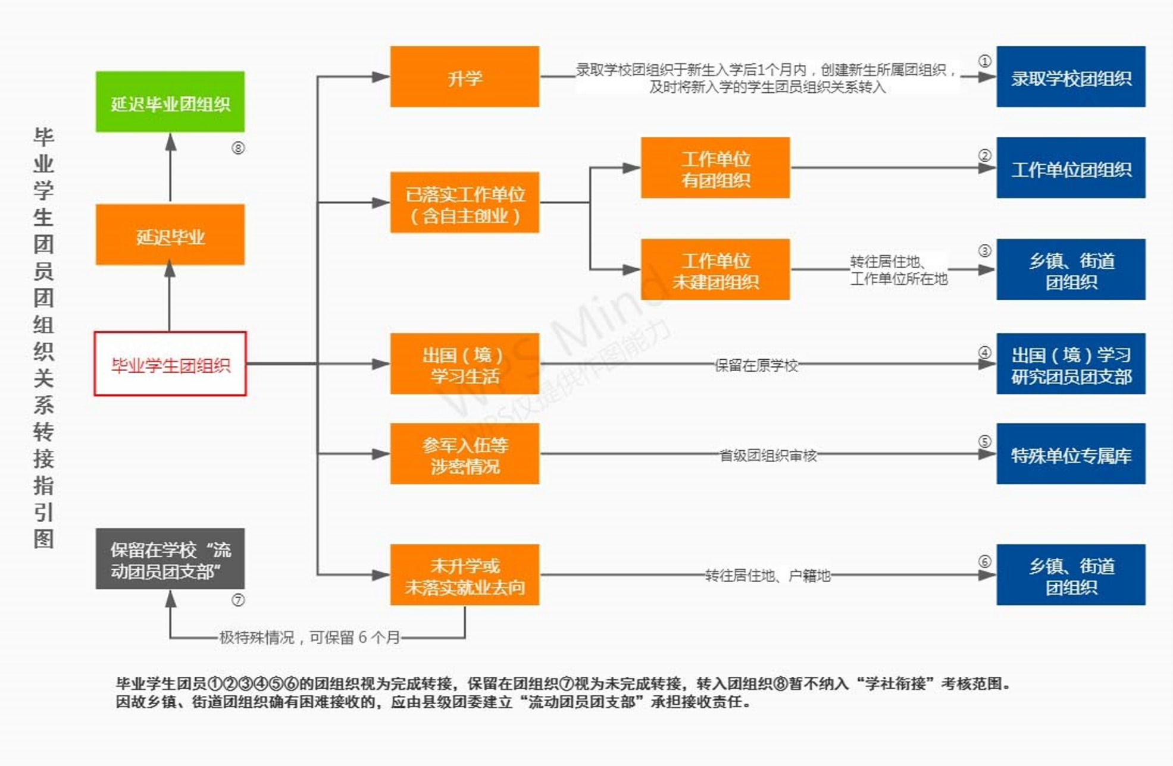

附件2
“智慧团建”系统
毕业学生团员组织关系转接操作说明
（3.0 版）

- 全团“智慧团建”系统操作说明

依托“智慧团建”系统开展毕业学生团员组织关系转接工作，按照以下步骤进行：

（1）确认并标记团支部团员毕业时间（若已标记则略过）。

（2）确认毕业学生团员身份和毕业时间。如果有延迟毕业团员或者教师身份的情况，需要单独进行标记。

（3）由转出团组织、转入团组织或者团员个人发起组织关系转接申请。

（4）转入团组织审批同意后，将毕业学生团员分配到某个团支部中（若转入团组织为团支部，无需进行分配）。

1.1 标记团支部团员毕业时间

在开展毕业学生团员组织关系转接工作前，学校领域团支部（含每年新创建的学校学生团支部）必须完成团员毕业时间标记工作。团组织管理员(团支部管理员除外)都有权限标记和修改班级团支部团员毕业时间，具体操作步骤如下。

1.1.1 管理员登录系统进入管理中心，点击“组织管理-管理下级组织”菜单，进入管理下级组织界面。

1.1.2 勾选需要标记的团支部，点击左上角的“标记团支部团员毕业时间”。

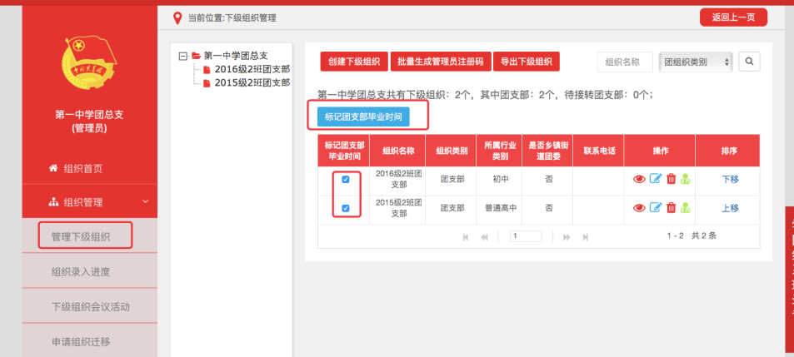

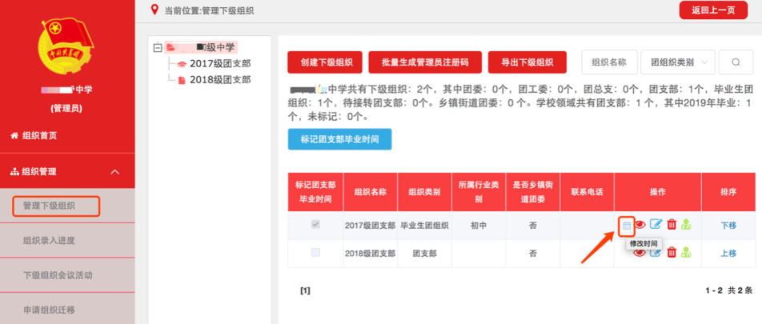

1.1.3 选择该团支部的预计毕业时间(必选项)。无法确定毕业时间的，须选择理由（教师支部/混合支部）。

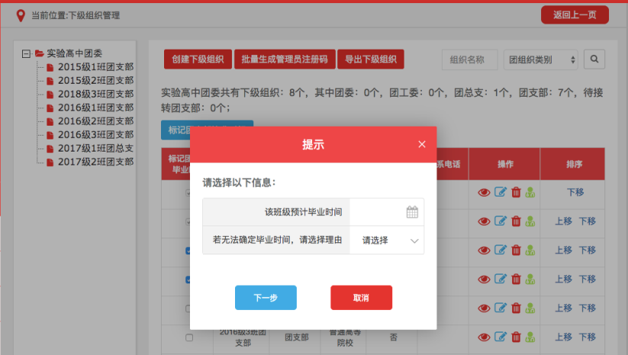

1.1.4 点击“下一步”后，须认真阅读弹出框中的提示内容。

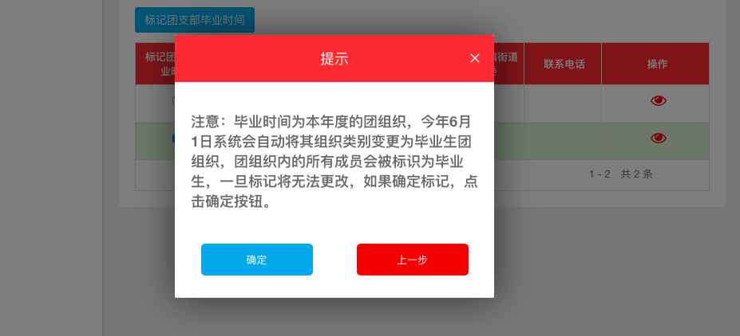

1.1.5 点击“确定”后即完成标记。标记成功后，组织列表中会显示已标记的状态，若标记时间错误，点击“操作”栏的日历图标可以重新修改。

1.1.6 对于标记完成的本年度毕业学生团支部，系统会在规定的时间点自动将其组织类别变更为“毕业生团组织”。

1.2 标记“延迟毕业团员／教师”

毕业学生团组织内的成员根据实际情况可在系统内标记为“延迟毕业团员”或“教师”，系统支持单独标记和批量标记。被标记后的延迟毕业学生团员或教师可以正常进行组织关系转接，但不纳入“学社衔接”业务。学校领域各级团组织的管理员都有权限标记延迟毕业学生团员、教师；若学校只有团支部时，由其直属上级的管理员标记。具体操作步骤如下。

1.2.1 管理员登录系统进入管理中心，点击“团员管理-团员列表”菜单，进入团员列表界面。

1.2.2 点击左侧组织树相应组织名称，勾选需要标记的人员，点击“团员列表界面”左上角的“标记延迟毕业团员/教师”。

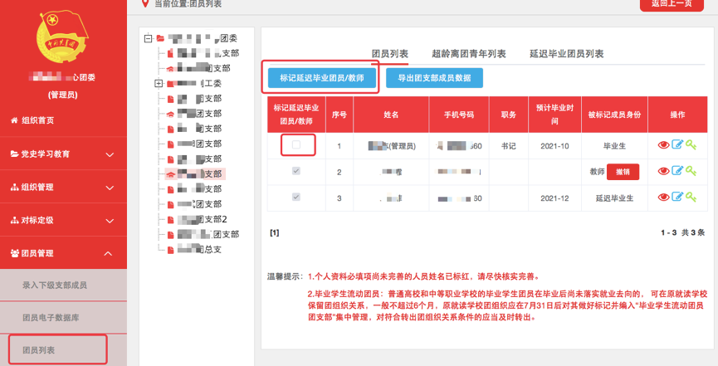

1.2.3选择标记的为“教师”，则点击“确定”即可；选择标记的为“延迟毕业团员”，则必须选择“预计毕业时间”，并填写“延迟毕业原因”。延迟毕业学生团员选择的预计毕业时间必须晚于本团支部的毕业时间，比如标记团支部团员毕业时间为2021年7月，则延迟毕业学生团员的预计毕业时间必须晚于2021年7月。

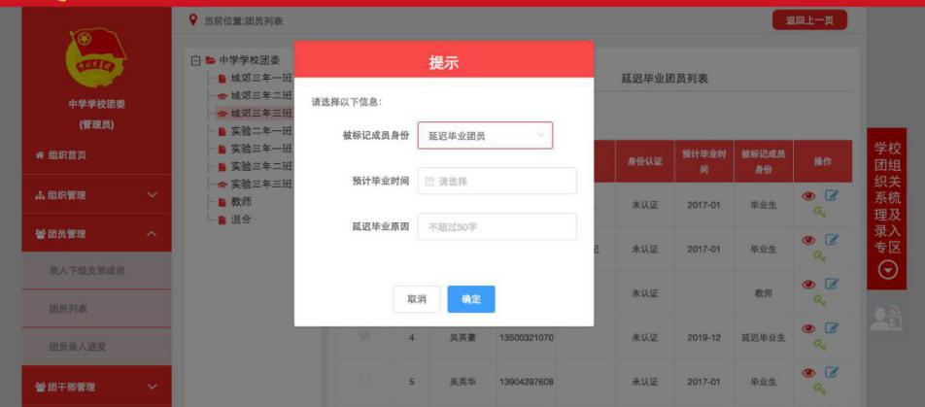

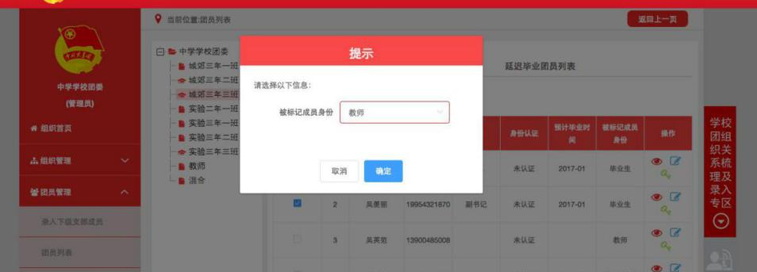

1.2.4 “团员列表”界面的“被标记成员身份”中会显示每个成员目前的身份：“毕业生”、“延迟毕业团员”或“教师”。

1.3 撤销延迟毕业团员／教师

如遇毕业学生团员标记为“延迟毕业团员”或“教师”，需要撤销其身份的情况，具体操作步骤如下。

1.3.1 管理员登录系统进入管理中心，点击“团员管理-团员列表”菜单。

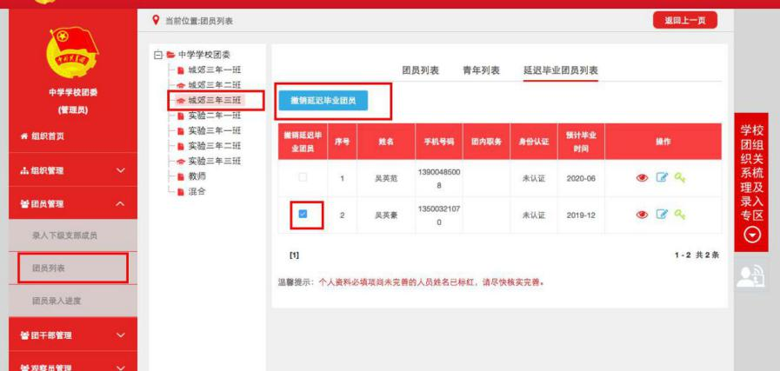

1.3.2 点击“被标记成员身份”栏教师身份右侧的“撤销”，即可撤销其教师身份。撤销完成后，恢复为正常毕业学生团员，毕业时间恢复至毕业学生团支部的预计毕业时间。

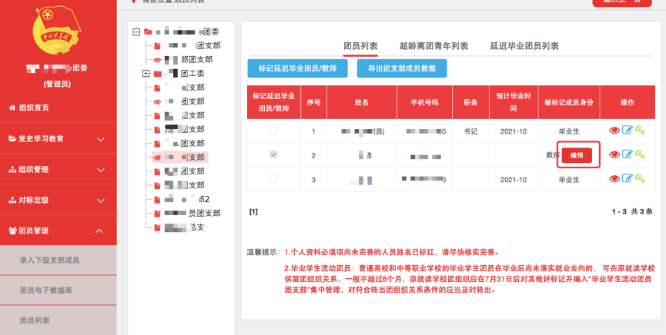

1.3.3 点击“延迟毕业团员列表”，勾选需要撤销的人员，点击左上角的“撤销延迟毕业团员”，点击“确定”后即可撤销其延迟毕业团员身份，恢复为正常毕业学生，毕业时间恢复至毕业学生团支部的预计毕业时间。

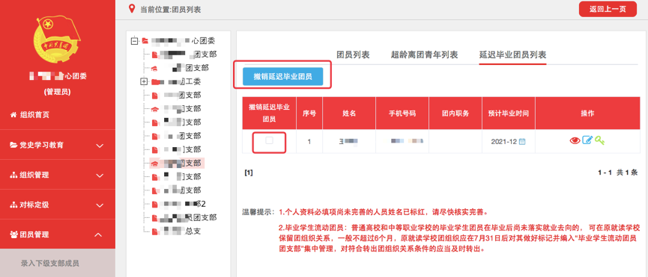

1.4 组织关系转接申请发起方式

1.4.1 团员个人发起

团员个人发起的情况，可以由团员登录系统进入个人中心，点击左侧“关系转接”，选择转入组织是否属于北京/广东/福建、转接原因，根据提示选择完成申请。

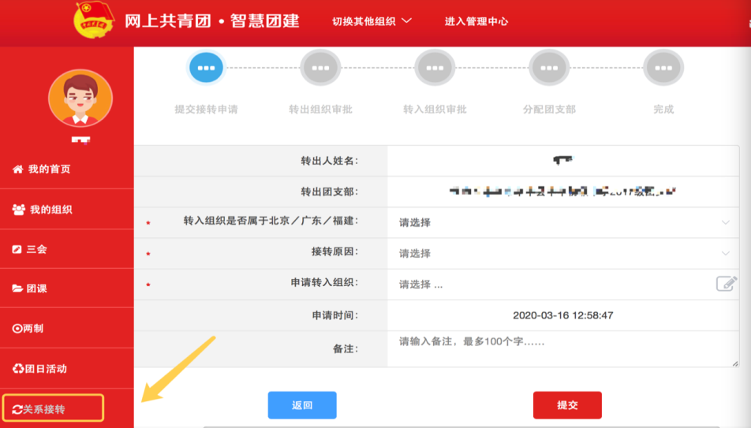

1.4.2 转出团组织发起

转出团组织管理员进入管理中心，点击“业务办理-组织关系转接办理”菜单，点击“办理转出”，选择转出团支部、转出人姓名、转入组织是否属于北京/广东/福建、转出原因，根据提示完成转接。

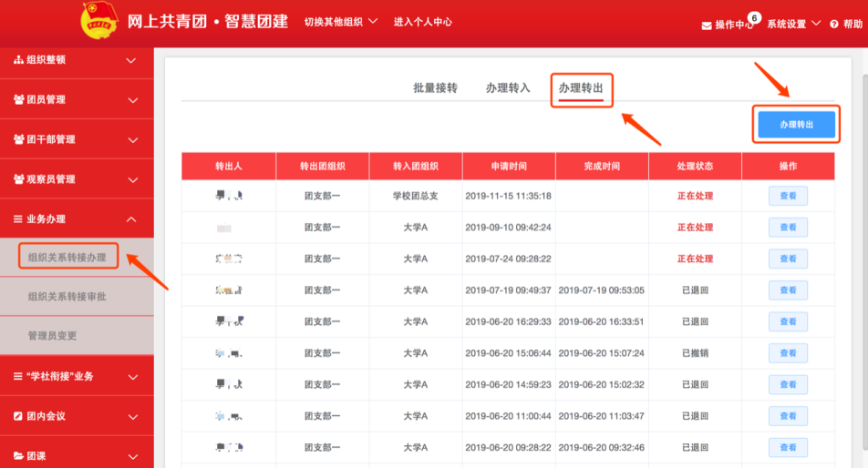

1.4.3 转入方发起

转入团组织管理员登录系统进入管理中心，点击“业务办理-组织关系转接办理”菜单，点击“办理转入”，填写需转入的成员姓名、身份证号码，点击查询；选择转入原因(升学)，根据提示完成转接。

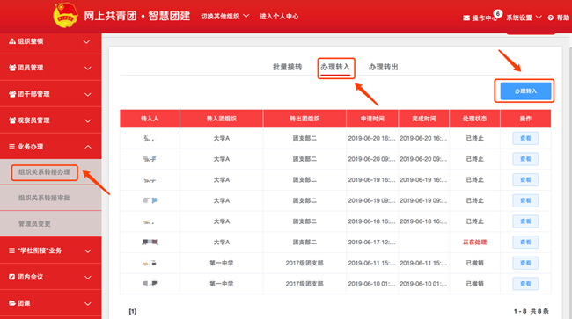

1.4.4 撤销申请

未完成申请审批前，申请方可以点击申请页面右上角“撤销申请”，即可撤销操作。

1.4.5 转往全国铁道、全国民航、中央金融、中央企业、中央和国家机关团委（简称为“系统团委”）的注意事项

选择转入系统团委团组织时，要根据实际组织架构，选择所在组织体系，不能根据组织所在地选择具体省份。例如太原铁路局，选择转入的省级组织时，应选择“全国铁道团委”，不能选择“团山西省委”。

转往北京、广东、福建三省时，选择转接原因后，需要详细填写名称、地址、组织等信息。

1.4.6 组织关系转接原因填写说明

转接原因[(升学)]：选择毕业去向（普通高中、中等职业院校、普通高校、高等职业院校等）、填写转入学校名称、转入学校所在地详细地址、转入组织（转入组织发起申请时无需填写，下同）。

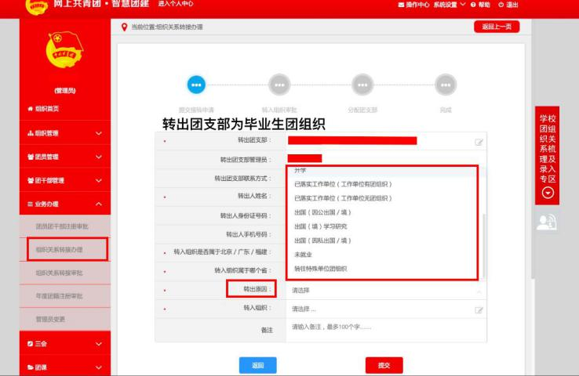

转接原因[已落实工作单位(工作单位有团组织)]：填写工作单位名称、工作单位所在地详细地址、转入组织。
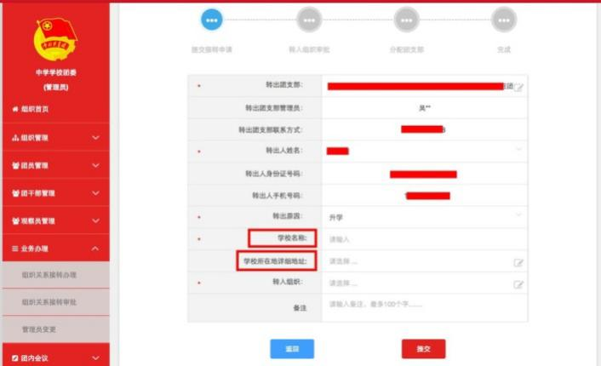

转接原因[已落实工作单位(工作单位无团组织)]：填写工作单位名称、工作单位所在地详细地址、转入组织。

转接原因[出国(境)学习生活]：选择转入组织，转入原学校内的“出国（境）学习研究团员团支部”集中管理。

转接原因[(未升学或未落实就业去向)]：填写户籍地或居住地详细地址、转入组织。

转出原因[(转往特殊单位团组织)]：因参军入伍等涉密情况需转往特殊单位团组织时，无需选择转入组织，业务提交后由省级团委管理员负责审批。

1.5 审批机制

收到团员组织关系转接申请后，转入团组织管理员点击“操作中心”中信息提示或在“业务办理-组织关系转接审批”中“转出审批”/“转入审批”页面内，进行审批操作。

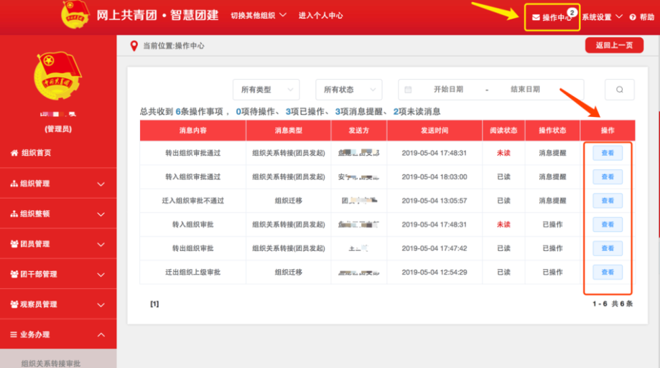

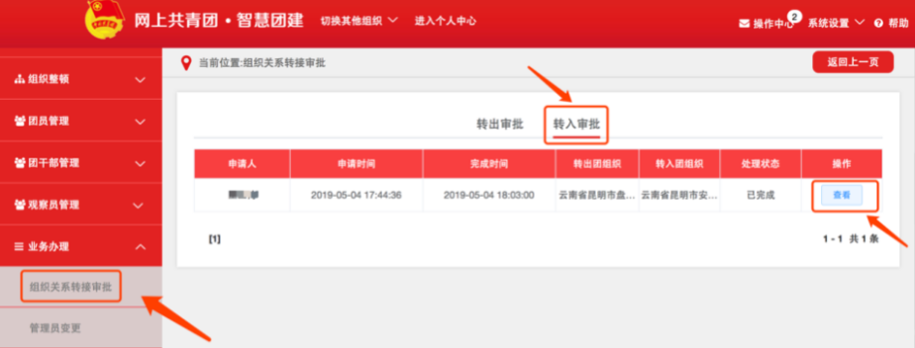

选择转入的组织为团支部，则该团支部或团支部直属上级管理员审批同意后，完成转接流程。

选择转入的组织是团委/团工委/团总支，则该组织管理员在审批同意后，“操作中心”、“组织关系转接审批”页面会收到审批消息，须将新转入的团员分配到某个团支部，完成转接流程。

发起的申请与实际不符时（信息错误、未按要求报到、人员不符合要求等），审批方可点击“审批—不同意”并写明原因，即可退回申请。

9月30日之后，转接申请处于团委/团工委/团总支/团支部审批同意阶段时，超过10天未审批，系统将自动终止，退回申请。

审批历史可在“业务办理-组织关系转接审批”中查看。

附件3

常见问题解答

根据2020年学社衔接相关工作中学生频繁提出的问题，进行了总结和归纳，敬请参考，具体如下：
1.毕业学生团员在入党后是否还需要转接团组织关系?
根据《团章》规定，团员加入中国共产党后仍保留团籍，年满二十八周岁，没有在团内担任职务，不再保留团籍。因此，已入党的毕业学生团员若未满28周岁，依然需要转接团组织关系。
2.已经入党的毕业学生团员，其团组织关系的去向是否跟随党组织关系去向?
毕业学生团员的团组织关系一般应与党组织关系去向保持一致。
3.毕业学生团员的团组织关系去向是否要与团员档案去向一致?毕业学生团员的档案若存放在人才市场，团组织关系应当怎么转?
团组织关系是指团员对团的组织的隶属关系，团员档案是指团员的入团志愿书等材料，二者的去向不需要完全一致。对于档案存放在人才市场的毕业学生团员，其团组织关系按其毕业后实际去向进行转接。
4.团员毕业后成为劳务派遣工，其团组织关系如何转接?
若团员毕业后成为劳务派遣工，应将团组织关系保留在劳务派遣单位的团组织或团员户籍所在地的乡镇街道团组织。劳务派遣单位团组织和户籍所在地团组织密切配合、主动联系，具体承担团费收缴和管理、团员监督、评选表彰等职责。用工单位团组织负责开展对团员的日常活动，具体承担教育、联系、服务等职责。
5.已找到工作的毕业学生团员，是否可以将团组织关系转往户籍地?
不可以。对于已就业的毕业学生团员，不可以将团组织关系转往户籍地，不能在“智慧团建”系统转接时选择“未就业”渠道将团组织关系转往户籍地团组织。已落实工作单位(含自主创业)的毕业学生团员，由原就读学校或毕业后工作单位团组织通过“智慧团建”系统申请将团组织关系转至工作单位团组织；工作单位尚未建立团组织的，应转接至工作单位所在地的乡镇街道团组织，所在地青年之家已建立团组织的，也可转至青年之家团组织。线下转接去向应当与线上转接一致。
6.乡镇街道“流动团员团支部”是否可以接收已在外地落实工作单位的毕业学生团员?
不可以。乡镇街道“流动团员团支部”在接收毕业学生团员时应核实其就业情况，不接收已在外地落实工作单位的毕业学生团员。对于接收时未落实就业去向而将团组织关系转回户籍所在地、生源地、父母居住地的乡镇街道“流动团员团支部”的毕业学生团员，应与其保持联系，待其落实工作(学习)单位后1个月内将其团组织关系转出。
7.用人单位在“试用期”是否应该接收毕业学生团员的团组织关系?
用人单位在“试用期”应接收毕业学生团员的团组织关系。若团员具体岗位尚不能确定，可根据用人单位的实际情况建立临时团支部进行接收。
8.能否在大型的企业园区团工委建立“流动团员团支部”，接收毕业学生团员?
为便于毕业学生团员转接团组织关系，大型企业园区团工委可以参照乡镇街道设立“流动团员团支部”，接收在本园区工作而单位尚未建立团组织的毕业学生团员团组织关系。
9.团组织接收毕业学生团员团组织关系转入时，是否需要查核团员档案?
团组织接收毕业学生团员团组织关系时，可采取适当方式查核团员档案。应注意：如需查核团员档案，转入方团组织应与毕业学校团组织和毕业学生团员充分沟通了解团员档案的情况。
10.组织关系已完成转入的团员，团组织应开展哪些工作?
从组织关系转入起，团员就成为团组织的工作对象。一是与团员本人保持联系，更新团员信息和联系方式，并安排团员到支部线下报到；二是进行教育、管理、监督、服务，开展“三会两制一课”、团费收缴等基础团务工作；三是当团员前往外地工作或学习的，应及时按规定将其团组织关系转出。
11.什么是混合型支部?
混合型支部指某个团支部中有不同年级的学生。标记团支部团员毕业时间时，须将该支部标记为混合型支部，标记成功后，可在团员列表中对混合型支部中的每一个团员单独标记。
12.毕业学生团员的团组织关系线上转接和线下转接的关系是怎样的?
线下团组织关系转接应与线上转接同步进行，同时须注意除毕业学生团员参军入伍等转入涉密团组织的情况外，不能以线下团组织关系转接替代线上转接，也不能因线下团组织关系转接的工作进度影响线上转接的工作进度。
13.组织关系转接业务发起后，发现申请转入的团组织选择错误，是否可以撤销重新发起转接?
只要该业务尚未完成审批都是可以撤销的，点击界面右上角的“撤销申请”后，再次重新发起正确的转接工作即可。
14.什么情况下可以转回原籍?
(1)毕业后因私出国(境)的毕业学生团员(求学除外)，在出国(境)前将其团组织关系转接至户籍所在地或本人、父母居住地的乡镇街道团组织。
(2)离校前尚未落实就业去向的毕业学生团员，由原就读学校团组织通过“智慧团建”系统申请将团组织关系转至学生户籍所在地、生源地或本人、父母居住地的乡镇街道“流动团员团支部”。
15.审批组织关系转接业务时，发现申请转入的团员并不属于该转入团组织，如何处理?
审批人可以点击“不同意”驳回该申请，同时须在备注中写明不同意的理由，便于发起方了解被驳回的原因。
16.审批组织在收到转接申请时，如何核实团员信息?
审批页面会显示待转接团员的基本信息、联系方式、所在组织、组织管理员联系方式、紧急联系人方式等。审批组织管理员在接收毕业学生团员时应核实其信息和毕业去向，并与团员本人保持联系，更新团员信息和联系方式，并安排团员线下报到。
17.如果全团系统内的毕业学生团员需要将组织关系转入北京/广东/福建系统，在发起转接界面没有搜到所需转入的团组织，如何处理?
须明确转入团组织在北京/广东/福建系统内的组织全称，并在发起业务界面准确无误地填写转入团组织名称。
18.如果全团系统内的毕业学生团员需要将组织关系转入北京/广东/福建系统，是否可以先将团员从全团系统中删除，然后由团员自行注册至北京市/广东省/福建省系统?
不可以。根据要求，毕业学生团员的组织关系必须通过组织关系转接的流程转入新团组织。上级在删除团员时需要有合理的理由，不可随意删除团员。
19.团员忘记密码，无法登录系统发起组织关系转接，如何处理？
智慧团建初始密码为身份证后八位。若修改后忘记密码，本组织或上级团组织管理员生成重置密码验证码后提供给团员本人，团员可点击登录界面的“忘记密码”按钮，输入重置密码验证码并设置新密码，设置成功后即可登录系统发起组织关系转接。
20.团员在组织关系转接过程中，如果转接失败，如何处理?
如遇申请被退回的情况，首先应该查看接收方给出的退回原因，是否符合转接规范。如果确定转接时选择的转入组织符合转接规范，可以反馈给所在团组织管理员，由管理员协调解决。
21.团员发起组织关系转接时，系统提示“已有业务正在办理，不能重复发起”，是什么原因?
全团系统内，组织关系转接业务可以由团员本人、转出方管理员、转入方管理员发起。出现该提示，表明已有上述其中一方发起组织关系转接业务。团员登录系统后，可在“我的组织关系转接历史”界面可以查看组织关系发起转接情况及发起人信息。如果转接无误，无需再次发起，等待接收方的审批结果即可；如有转入组织填写错误等问题，团员可以点击右上角的“撤销申请”按钮，重新发起正确的组织关系转接。
22.哪些团组织有权限标记团支部团员毕业时间?
(1)学校领域的团委、团工委、团总支有权限标记团支部团员毕业时间。
(2)学校整体为一个团支部时，直属上级有权限标记毕业时间。

23.什么情况下组织关系转接申请需由团的领导机关审批？

答：若团员未满16周岁，且转入组织为非学校领域，则发起时必须填写情况说明，提交转接申请后须由团员所在团组织的上级团的领导机关审批，审批通过该转接申请方可生效。

24.什么情况下组织关系转接申请需由团的领导机关审批？

答：若团员未满16周岁，且转入组织为非学校领域，则发起时必须填写情况说明，提交转接申请后须由团员所在团组织的上级团的领导机关审批，审批通过该转接申请方可生效。

25. 毕业生团组织团员的毕业时间错误，是否可以修改？

答：可以修改。毕业生团组织的直属上级管理员前往“管理下级组织”界面，点击操作栏的日历图标，选择正确的毕业时间，说明修改原因，提交后由上级团的领导机关审批，审批通过即可生效，审批进度可在“上级审批”列查看。

26. 下级团组织提交的毕业时间修改申请，团的领导机关如何审批？

答：团的领导机关管理员登录系统点击“业务办理-下级团员毕业时间审批”菜单，在界面可看到下级提交的业务具体信息，根据实际情况审核即可。

27. 忘记密码，无法登录系统，不知道自己的组织关系在哪里怎么解决？

答：联系应在组织管理员，点击业务办理-组织关系转接办理-办理转入，输入团员姓名、身份证号，可以查看到团员所在组织信息及管理员联系方式，联系对方进行审批，待团员组织关系进入应在组织后，管理员协助团员进行密码重置即可。

28. 发起组织关系转接，找不到要转入的组织怎么办？

答：首先核查组织名称是否正确；第二查看选择的省份是否正确，选择转入系统团委团组织时，要根据实际组织架构，选择所在组织体系，不能根据组织所在地选择具体省份；第三，确认要转入的组织不是毕业生团组织。如果不涉及以上几个问题，可以将相关信息及截图发送系统邮箱进行核查。

